Муниципальное дошкольное образовательное учреждение детский сад «Теремок» г. Николаевска Волгоградской области

Познавательный проект «Путешествие в Африку»

Подготовила и провела:

воспитатель Сундукова Н.А.

Николаевск 2019 г.

**Вид проекта**: групповой, творческий, познавательный

**Участники проекта**: дети средней группы «Лютики», воспитатель, родители.

**1 этап Поисковый.**

**Цель:**

 Расширение знаний детей об Африке, и её обитателях.

**Задачи:**

 1. Познакомить с самым жарким континентом – Африкой;

2. Формировать знание о взаимосвязи всего живого в природе.

3. Воспитывать любознательность;

**Предполагаемые итоги реализации проекта**.

1.Знание детьми понятия «Жаркие страны».

2.Понимание детьми взаимосвязи всего живого в природе.

3.Умение различать животных «жарких стран», от животных «Севера»

**2 этап Аналитический.**

**Разработка проекта:**

**1.Создать развивающую среду:**

* пополнить : внести дидактические игры, лото, альбомы «Чей детёныш?», «Животные Африки», «Найди свой дом?» «Четвёртый лишний», « Пазлы»
* пополнить полку с книгами: К.Чуковский «Айболит», загадки о животных Африки, энциклопедия о животных «Жарких стран», И.Н.Приходкин Книга «Кто живёт  в Африке».(книга с наклейками)
* создать альбом «Животные Африки»

**2.      Организовать непосредственно образовательную деятельность**:

* Социально – личностное развитие, знакомство с  Африкой.
* Речевое развитие – рассматривание картины «Животные жарких стран».
* Продуктивная деятельность: аппликация- «Жираф», «Зебра», рисование- «Слон», «Крокодил»;

**3.      Совместная деятельность воспитателя с детьми:**

* беседа о самом жарком континенте «Африка»,
* просмотр познавательного фильма «Животные Африки»
* рассматривание картин , иллюстраций,
* чтение художественной литературы, энциклопедий
* дидактические и настольные игры,
* отгадывание загадок
* разучивание музыкальной игры «У жирафа пятна, пятна…»

**4.Самостоятельная деятельность детей**

* рассматривание картин, иллюстраций,
* раскрашивание раскрасок «Животные Африки
* настольные и дидактические игры, лото «Чей детёныш?»,
* «животные Африки», «Найди свой дом?» «Четвёртый лишний», « Пазлы»
* Игры с игрушками из коллекции Африка»

**5.      Взаимодействие с семьёй**.

* Пополнить коллекцию животными Африки;
* Рисование животных Африки дл группового альбома;
* Подборка загадок о обитателях Африки.
* **3 этап Практический.**

|  |  |
| --- | --- |
| * + **Формы работы** | * + **Содержание** |
| * + **1. Непосредственно образовательная деятельность.** | * + 1.Познавательная деятельность (речевое развитие). Просмотр мультфильма   + «Львёнок и черепаха»   + 2. Социально – личностное развитие. Беседа по картине «Животные Африки».   + 3. Продуктивная деятельность ( аппликация) «Жираф», «Зебра» (рисование) «Слон», «Крокодил». |
| * + **2. Совместная деятельность с детьми в режимных моментах.** | * + 1 . Дидактические  и настольные игры, лото «Чей детёныш?», «животные Африки», «Найди свой дом?» «Четвёртый лишний», « Пазлы»   + 2. Отгадывание загадок .   + 3.Разучивание музыкальной игры «У жирафа пятна, пятна…»   + 4. Беседа «Что я знаю о животных Африки?»   + 5. Чтение художественной литературы К.Чуковский «Айболит», энциклопедия о животных «Жарких стран», И.Н.Приходкин Книга «Кто живёт  в Африке».   + 6.Отгадынивае  загадок о животных Африки |
| * + **3.Самостоятельная деятельность.** | * + 1. Раскрашивание раскрасок «животные Африки»   + 2.Настольные и дидактические игры, лото «Чей детёныш?», «животные Африки», «Найди свой дом?» «Четвёртый лишний», « Пазлы»   + 3. Рассматривание картин, иллюстраций, |
| * + **4. Взаимодействие с семьёй.** | * + 1. Пополнить коллекцию животными Африки;   + 2. Подборка загадок о обитателях Африки. |

* **4 этап Презентация проекта.**

1. Выставка детских работ

2. Создание альбома «Животные Африки».

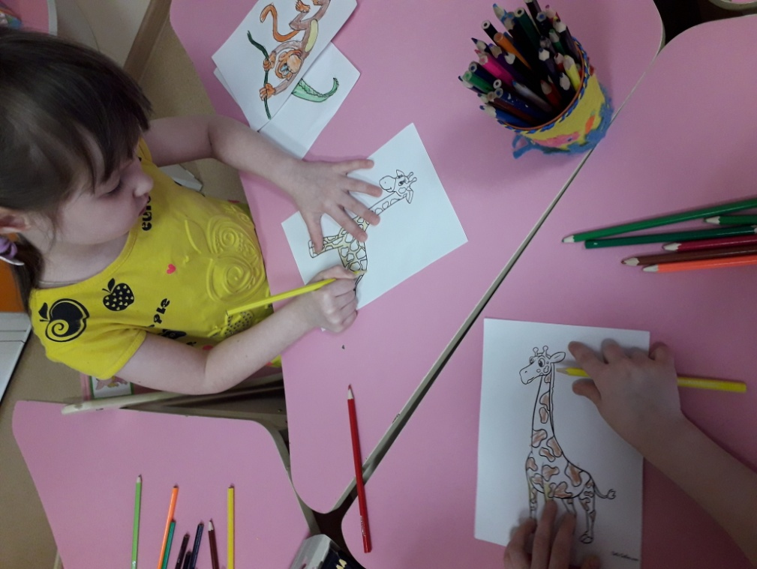3. Создание в группе макета и уголка об Африке

